RS-28 - Versionado framework Proteo4
Tipología: MICROS

Descripción ejecutiva
Se deberá como mínimo utilizar la versión (latest -2) del framework de P4.

Descripción detallada
Se deberá reportar el nombre de la dependencia del microservicio starter de Proteo 4 en aras de observar la versión de la que depende. Solamente se permitirá el uso de la versión actual o, en su defecto, dos versiones anteriores.

Evidencias esperadas

• Captura de pantalla de la imagen base de Proteo 4 utilizada para cada uno de los microservicios. Esta imagen debe ser, como mínimo, la versión última del framework menos 3 sub-versiones. Esto significa que si la versión más reciente del framework es la 10.0.4, la versión mínima aceptable será la 10.0.1.

Solución
ms-baas-customer-campaign-execution-v1. Se ha actualizado a la última versión.
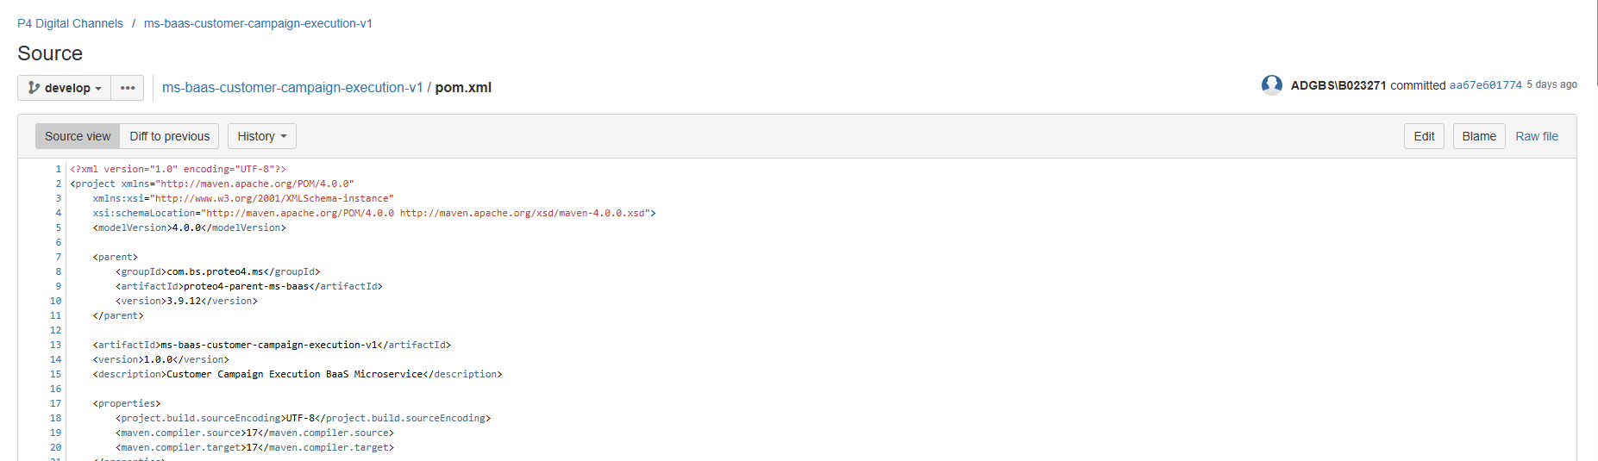

ms-sys-customer-campaign-execution-v1
